尊敬的父母（监护人）:

富尔顿县 (Fulton County) 学校严肃对待我们学生的个人/社交和人身安全。为了积极、主动地解决抑郁以及儿童/青少年自杀问题， 作为“自杀迹象 (SOS) 预防计划”(Signs of Suicide (SOS) Prevention Program) 的一部分，学区正在提供教职员自杀预防培训，以及学生自杀预防课。当学生对自己或朋友有所担忧时，SOS 计划已被证明能够成功提高求助效果。这是药物滥用和精神健康服务管理局(Substance Abuse and Mental Health Services Administration) 为其“全美询证计划与实务登记处”(National Registry of Evidence-Based Programs and Practices) 选择的唯一以学校为基础的自杀预防计划，该计划针对自杀风险和抑郁，同时减少自杀企图。我们 SOS 计划以如下所示为目标：

- 解释自杀悲剧是可以预防的；自杀的发生，经常是因为抑郁症未得到治疗。
- 培训学生如何识别严重抑郁，以及如何识别朋友的潜在自杀风险。
- 让学生认识到，他们可以通过采取简单步骤（与负责任的成年人谈谈自己的忧虑）来帮助自己或朋友。

您当地的学校辅导部 (School Counseling Department) 将在下列日期，通过我们的“健康课程”(Health Classes)或另一个适当课程， 协调/提供“自杀迹象课”： 。

如果您不想让您的孩子参加学校的 SOS 自杀预防课，请填写随附的表格，并将其返给您当地的学校辅导部。如果我们未能在下列日期收到您的消息： ，我们将假设您的孩子已得到允许，将参加此计划。

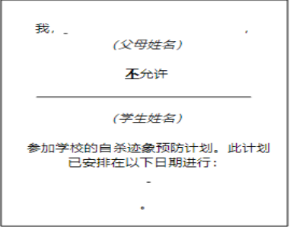如果您对此计划有任何问题或疑虑，请不要犹豫，立即与您当地的学校辅导部联系。此致！

（下面第 2 页需要父母签名）

